Nomes dos integrantes: Davi Lucas, Victor Rocha, Alexander Borges Hsu, Diego Santos do Oliveira

***Briefing***

1 – **Introdução do tema e produto:** a empresa possui um foco em desenvolvimento de vendas E-commerce, com o diferencial sendo a inclusão social, com o foco em vestimentas e calçados vendidos virtualmente com amplo alcance para todos.

# 2 – **Público-alvo:** temos um grande foco em variedade em nossos públicos, independente da idade ou preferências do cliente, e teremos modelos focados para pessoas com necessidades especiais.

3 – **Diferencial:** além de nossas próprias estampas e preços acessíveis para todos, nossos clientes também terão a possibilidade de criar suas próprias estampas por um preço acessível através dos editores presentes no site, sejam eles com condições especiais ou não, os sistemas utilizados para a criação dos designs será o Corel Draw e Javascript, caso seja da preferência dos clientes, nos mesmos podemos criar as peças nas ferramentas citadas. Será utilizados os programas Nex e Websac, focados no gerenciamento de estoque e no gerenciamento do financeiro e gerenciamento de estoque e financeiro.

4 – **Área de atuação:** nossos serviços serão completamente virtuais.

5 – **Desafios e necessidades:** nosso desafio será fazer todos os diferentes públicos se sentirem incluídos, com a nossa própria equipe particular de alfaiates e costureiros, e a nossa prioridade será sempre ter produtos para todas as situações, a produção será responsabilidade de nossa própria equipe de profissionais da área de fabricação e moda. Para aqueles com necessidades especiais, terá os modelos para cada tamanho de perna em centímetros, e caso o cliente tenha alguma condição que não esteja nos padrões do produto, como amputados por exemplo terá a possibilidade de especificar suas necessidades e realizaremos o design customizado para ele, além da opção do próprio edita-lo através do Corel Draw e Javascript presentes no site. Com as roupas sendo confeccionadas por nós mesmos, o cliente efetua o pedido da roupa especial, e rapidamente ela já vai para a produção.

6 – **Metodologias propostas de desenvolvimento prático:**

* Corel Draw
* Prismacloud
* HTML
* CSS
* Figma
* Python
* Nex
* Websac.

7 –**Objetivos Principal:** 1. Preços acessíveis para o público geral ;

* Sistemas para facilitar a acessibilidade e navegação
* Design limpo
* Segurança virtual (API) em Prismacloud e semelhantes
* Preço acessível

8 –**Objetivos Específicos:**

* controle de estoque e vendas – Banco de dados Mysql
* Acessibilidade de produtos - Javascrypt
* Ferramentas de inclusão, como modelo em libras - API
* Segurança Virtual – Criptografia de senhas, cartão e Python

9 – **Resultados esperados**:

* Alta visibilidade na área da moda inclusiva
* Bom reconhecimento na facilidade de design customizável
* Conquistar a confiança de clientes independente de suas necessidades e preferências
* Êxito na venda de roupas da moda inclusiva com custo benefício

10 – **Fluxograma**, **Wireframes de alta, media e baixa fidelidade**

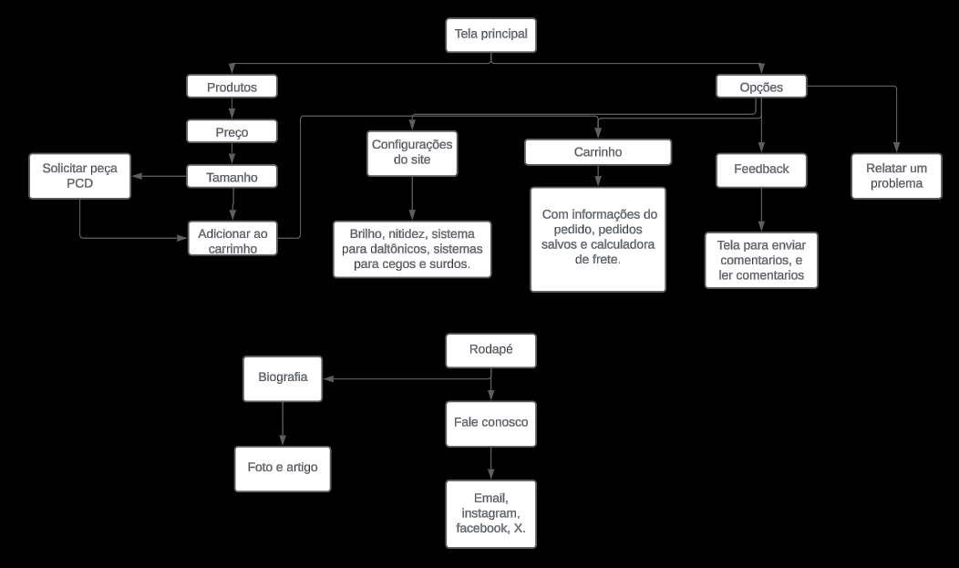Fluxograma:

Baixa Fidelidade:

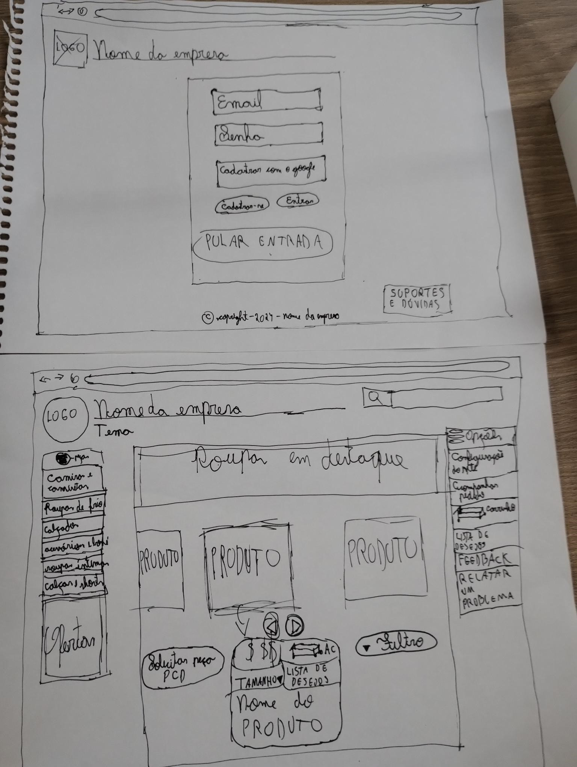

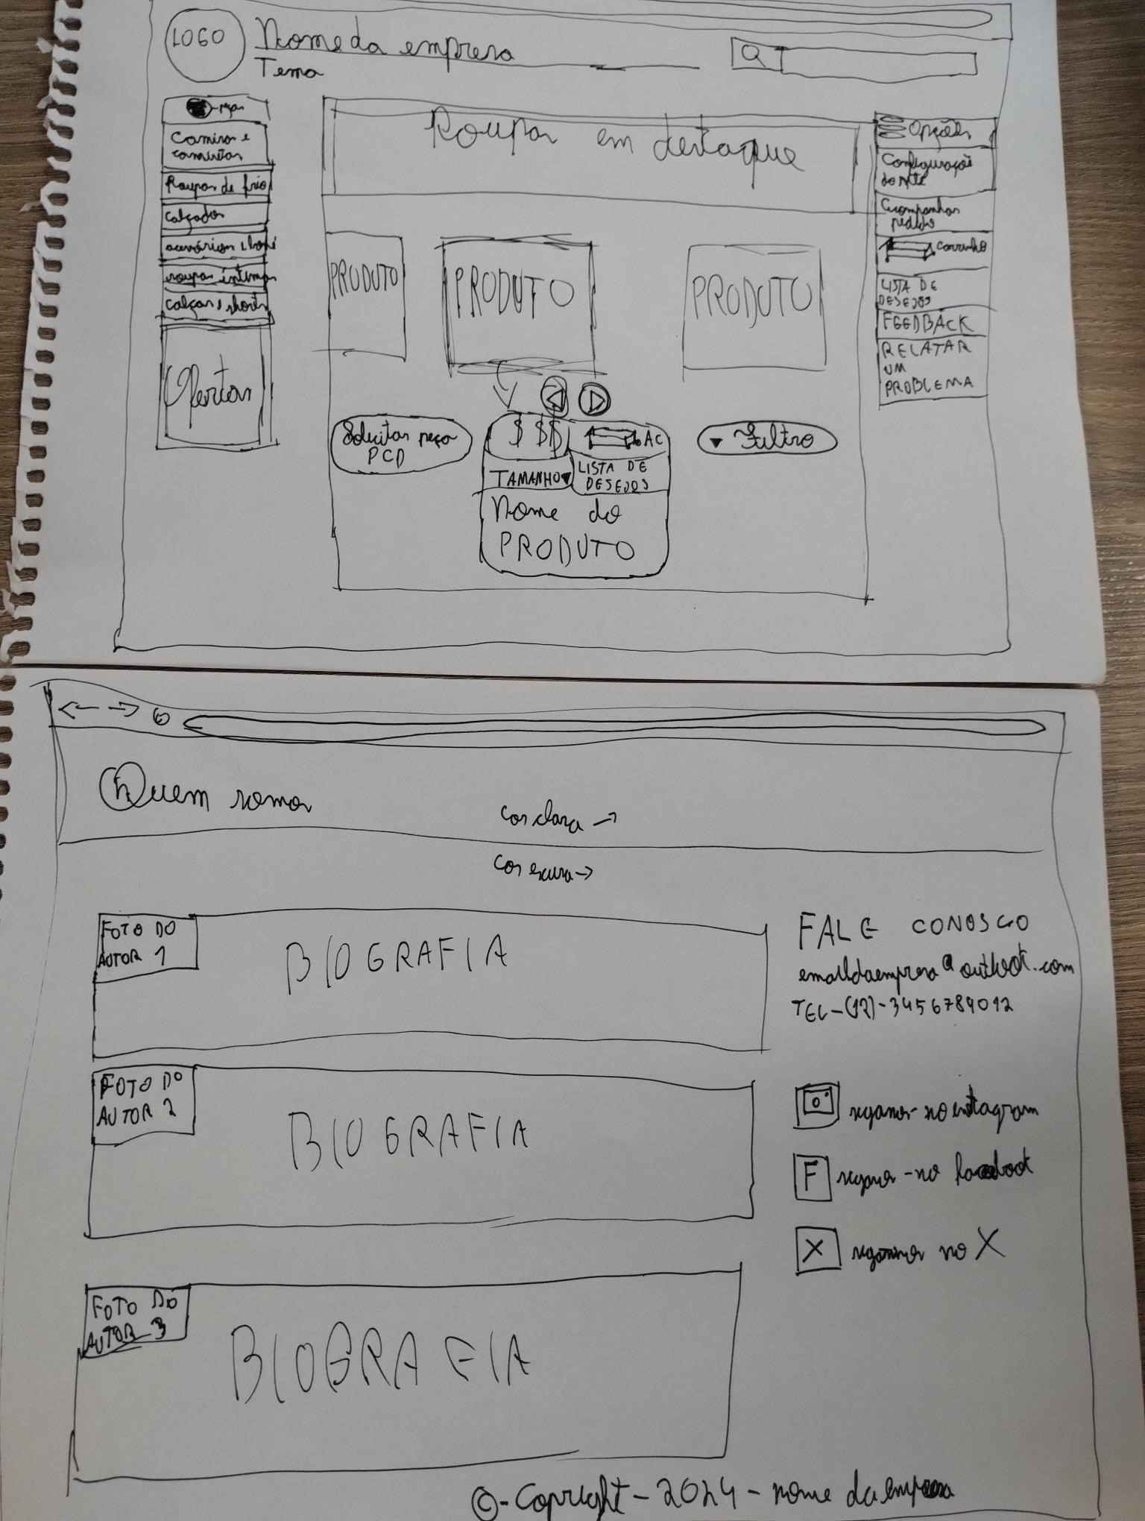

Média fidelidade:

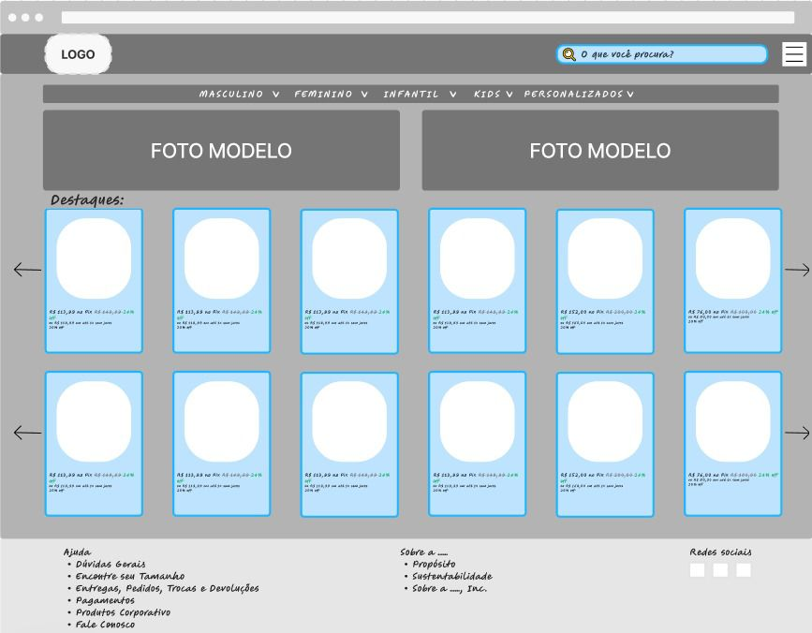

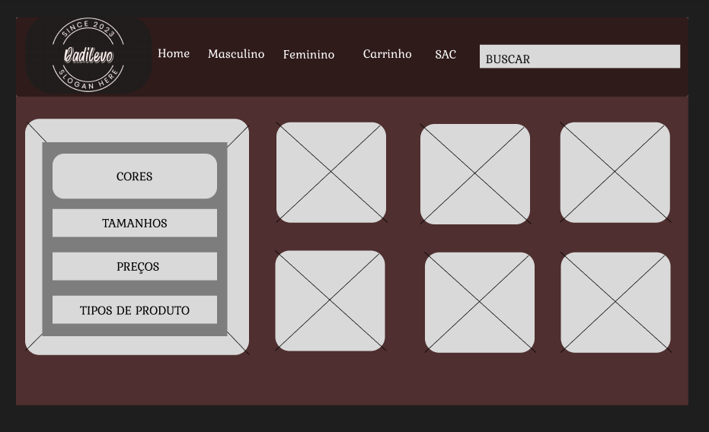

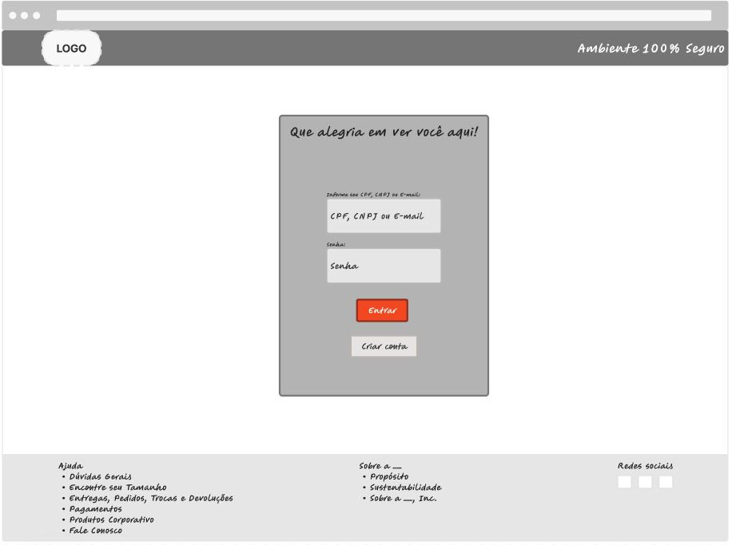

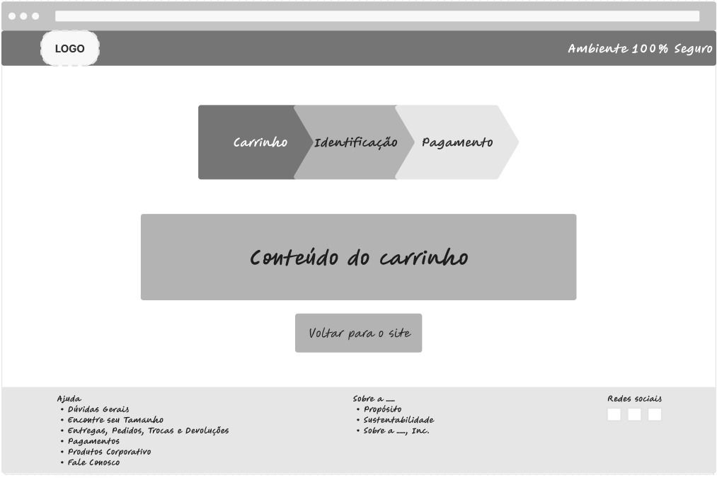

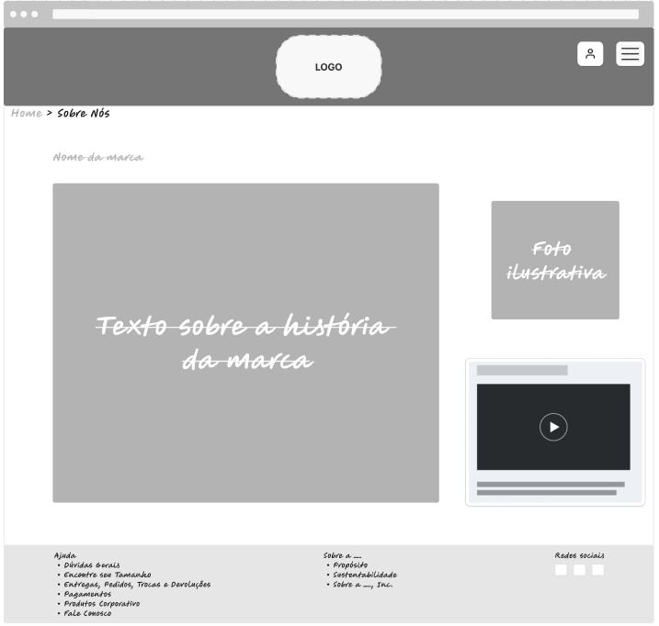

Alta fidelidade:

